HD-E704 耐黄老化试验仪

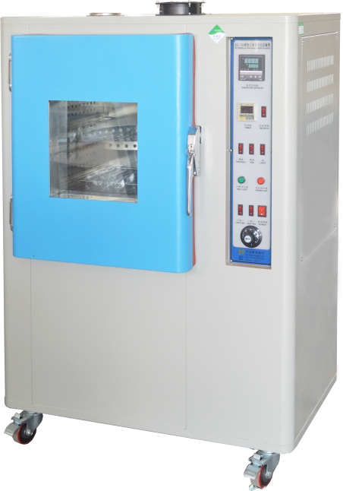

HD-E704 耐黄老化试验仪，模拟受阳光辐射之运输货柜环境，具有温度、紫外线光照度功能，对硫橡胶、塑胶之劣化，以计算加热前后拉力及伸长之变化率。

耐黄试验是模拟大气环境中，受阳光紫外线照射，外观变化一般认为在50 。C下测试9小时，理论上相当于暴露在大气中6个月的时间。 老化试验： 在促进加硫橡胶之劣化，以计算加热前后拉力及伸长之变化率，一般认为在70 。C下测试一天，理论上相当于暴露在大气中6个月的时间。专业适用于计量质检、测定白色和浅色鞋帮材料，鞋底材料、皮革、PU、织物、橡胶塑料、汽车材料、科研实验所、技术监督部门等橡胶印制品的质量测试之用。

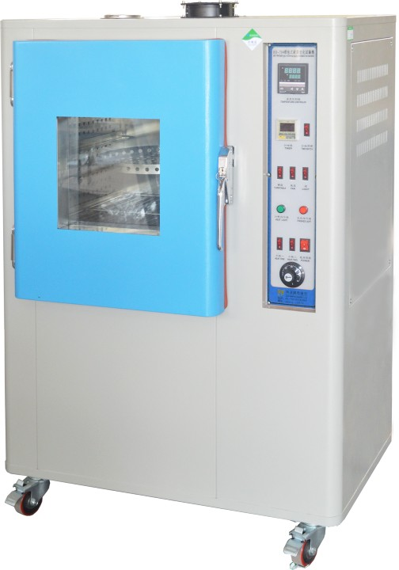

**产品特点：**

●满足各种材料、半成品、成品，进行模拟大气环境中，受阳紫外线照射时的外观变化，一般认为在50℃下测试9小时，理论上相当于暴露在大气中6个月。

●满足高温老化试验促进加硫橡胶的劣化，计算加热前后拉力及伸长的变化率，一般认为70℃一天，理论上相当于暴露在大气中6个月。

●模拟太阳光进行测试，高品质，长寿命，性价比高，应用范围广

**箱体结构：**

1、**内箱材料：**采用SUS304#不锈钢板（厚1.2mm）

2、**外箱材料：**采用SUS304#不锈钢板（厚1.2mm）

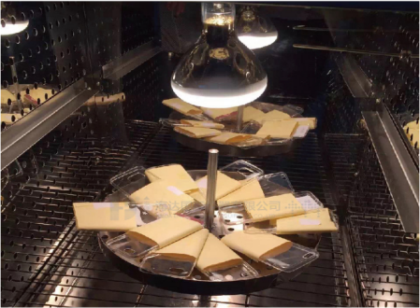3、**门把手：**采用无反作用、防爆门把手，操作简便、安全可靠。

4、**移动及定位装置：**机器底部安装高品质可固定式PU活动轮，可以很方便地将机器移到指定位置，后将脚轮固定。

**5、观察窗：**采用双层真空强化玻璃，清楚观察试验过程。

6、**样品架**：采用SUS304#不锈钢冲孔折弯成网状，使用方便，物料架间间距可调节。

**试验标准：**

GB/T2951.21-2008 GB/T7762-2003 GB/T2951.5 -1997

**主要技术参数：**

|  |  |
| --- | --- |
| **指标** | **参数** |
| 重量 | 140KG |
| 内箱尺寸 | 500×500×600mm (W×D×H) |
| 外形尺寸 | 940×700×1350mm(W×D×H) |
| 温控范围： | 常温~200℃ |
| 重量： | 140KG |
| 控制方式： | 自动演算控制器 |
| UV光源： | UV300W 德国欧司朗灯泡 |
| 转盘转速： | ￠45cm、10±2转/分钟 |
| 分布精度： | 0.1℃（at-100℃） |
| 定时范围： | 1min～9999h可调 |
| 控制精度： | ±3℃ |
| 温度显示： | 0.1℃ |
| 加热系统： | 全独立系统，镍铬合金电加热式加热器 |
| 试验仓温、湿度： | RT～85℃ (建议使用温度40℃) 、20～85℃ (建议使用湿度65%) |
| 温度均匀度 | ：±2℃ |
| 标准配件： | 棚板2片 |
| 加热方式： | 热风循环 |
| 安全保护： | 超温断电指示灯、安全超载开关电流表 |
| 料架回转速度： | 2R/min可调 |
| 试样拉升频率: | 0.5Hz |
| 电源： | 1∮,AC220V, 15A |

**产品配置**

|  |  |
| --- | --- |
| **标准配置** | 产品合格证*1，产品使用说明书*1，产品保修卡*1，电源线*1，样品架1个 |
| **选购** |  |
| **备注** |  |

注：海达始终致力于产品性能和功能的创新及改进，基于该原因，产品技术规格、外观亦会相应改变，上述情况恕不另行通知。本公司保留修改权与最终解释权。